01/24-08

**Freie Sicht statt Brandrauch**

WindowMaster entwickelt neue RWA-Kompaktzentrale

**Auf der BAU in München präsentiert WindowMaster die neu entwickelte RWA-Kompaktzentrale WSC 106. Diese entspricht den Anforderungen der ISO 21927-9 und ist CE gekennzeichnet gemäß DIN EN 12101-10. Die RWA-Zentrale mit sechs Ampere Ausgangsstrom ist konzipiert für die Ansteuerung von 24 Volt-Standardantrieben sowie WindowMaster-Antrieben mit MotorLink-Technologie oder Druckgaserzeugern. Der Anwendungsbereich erstreckt sich vom Rauch- und Wärmeabzug bis hin zur täglichen Lüftung.**

Fluchtwege im Brandfall sichtbar und rauchfrei zu halten, rettet Leben und ermöglicht die geordnete Evakuierung der Menschen im Gebäude. Zu diesem Zweck hat WindowMaster die neue RWA-Kompaktzentrale WSC 106 zur Steuerung von Rauch- und Wärmeabzugssystemen entwickelt. Das System mit sechs Ampere Ausgangsstrom initiiert im Brandfall oder bei starker Rauchentwicklung die Öffnung hochgelegener Fenster, um Wärme, Rauch und heiße Brandgase aus dem Gebäude zu leiten. Zeitgleich werden tiefliegende Fenster geöffnet, damit Außenluft nachströmen kann, um Personen zu schützen und Ausgänge sichtbar zu machen.

**Schneller Anschluss, sicherer Betrieb**

Das System ist CE gekennzeichnet gemäßDIN EN 12101-10 und ISO 21927-9 zertifiziert. Dank moderner BUS-Technologie wird die Verkabelung der Zentrale mit der RWA-Bedienstelle, Rauchmeldern und Lüftungstastern deutlich vereinfacht. Die Motorausgangsspannung beträgt 24V. Eine eingebaute Notstromversorgung kann eine Versorgungsunterbrechung für mindestens 72 Stunden kompensieren. Die dafür notwendigen Akkus sind im Lieferumfang enthalten. Durch acht DIP-Schalter wird eine schnelle Konfiguration des Öffnungsverhaltens der Fenster und Lüftungsklappen ermöglicht. Im Brandfall erfolgt die Auslösung der Brandmeldeanlage über einen potentialfreien Kontakt ohne Zusatzmodule. Diagnose-LEDs sichern eine unkomplizierte Auslesung von Störungsmeldungen.

Die RWA-Kompaktzentrale WSC 106 eignet sich sowohl für die Steuerung des Rauch- und Wärmeabzugs als auch für die tägliche Lüftung. Dabei ist das System für kleine und mittelgroße Gebäude, sowie Gebäudeteile wie Treppenhäuser oder Restaurants ausgelegt. Mit der Zentrale lassen sich sowohl die intelligenten MotorLink-Antriebe von WindowMaster ansteuern als auch 24 VDC-Standardantriebe und Druckgaserzeuger. Wie viele Antriebe sich an eine WSC 106 Kompaktzentrale anschließen lassen, ist abhängig von deren Nennleistung. Die Gesamtstromaufnahme aller angeschlossenen Antriebe darf maximal sechs Ampere betragen.

Verfügbar auf dem deutschen Markt ist das neue System ab Mitte 2025.

ca. 2.600 Zeichen

**Bildunterschriften**

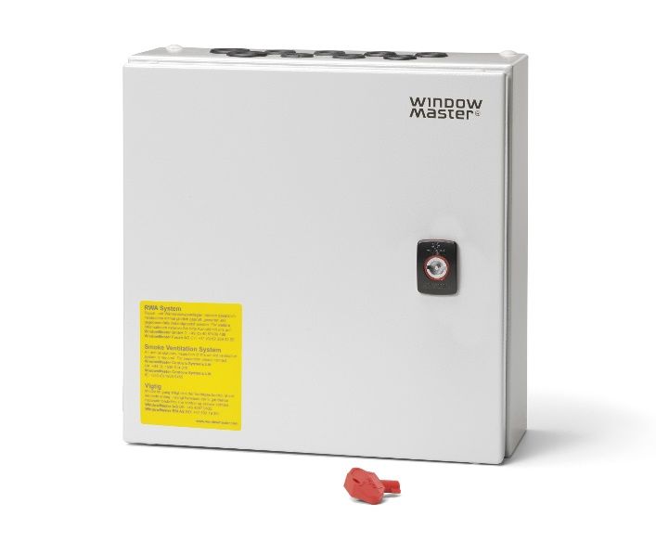

**[24-08 WSC 106]**

*Die neue RWA-Zentrale mit sechs Ampere Ausgangsstrom von WindowMaster kombiniert die Funktionen Rauchabzug und tägliche Lüftung und eignet sich beispielsweise für den Einsatz in Treppenhäusern.*

Foto: WindowMaster GmbH

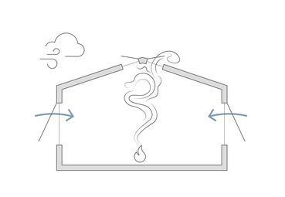

**[24-08 Rauch- und Wärmeabzug]***Damit Menschen im Brandfall sicher aus einem Gebäude gelangen können, ist der Abzug von Rauch, Wärme und Gasen existentiell.*

Grafik: WindowMaster GmbH

|  |
| --- |
| **Über WindowMaster:**  Mit intelligenten Fensterantrieben und Steuerungen sowie durchdachten Regelsystemen, die in Deutschland produziert werden, bietet WindowMaster nachhaltige Lösungen für das Raumklima mit kontrollierter natürlicher Lüftung. Im Oktober 2020 wurde das Unternehmen erfolgreich an der Börse Nasdaq First North Growth Market in Kopenhagen notiert. CEO Erik Boyter ist nach wie vor Mehrheitsaktionär. WindowMaster ist in Dänemark, Deutschland, Großbritannien, Irland und Norwegen sowie der Schweiz und den USA mit eigenen Vertriebsbüros vertreten. Zudem verfügt es über ein internationales Netzwerk zertifizierter Partner. Neben den Lösungen zur natürlichen und hybriden Lüftung liefert WindowMaster zertifizierte Komplettsysteme und Komponenten für den Rauch- und Wärmeabzug. Im Fokus steht dabei die Entwicklung von technisch ausgefeilten und energetisch optimierten Lösungen. Die Produkte von WindowMaster werden in über 20 Ländern und einer Vielzahl von Gebäuden – zum Beispiel im Büro-, Sport- und Bildungsbereich – eingesetzt. |

###### Rückfragen beantwortet gern:

**WindowMaster International A/S**

Anja Marquard Pedersen  
Tel. +45 4567 0312

E-Mail: ama.dk@windowmaster.com

www.windowmaster.de

**Kommunikation2B**

Ally Blockus

Tel. +49 231 330 49 323

E-Mail: a.blockus@kommunikation2b.de

www.kommunikation2b.de